17 comentariosReligión Digital Opinión
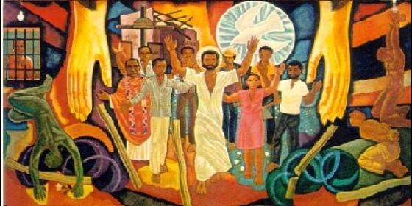
Iglesia renovada

Convertir la casulla en coraza

Urgente necesidad de renovación del clero

"No se puede negar la existencia de una crisis del clero"
Marco A. Velásquez Uribe, 21 de marzo de 2016 a las 12:16
La fecundidad del ministerio pascual de monseñor Oscar Arnulfo Romero está a la vista
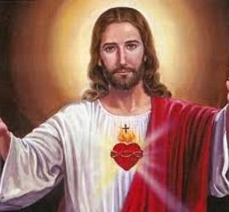
(Marco A. Velásquez).- En el contexto de la Semana Santa, el clero de todas las diócesis del mundo se reúne en torno a su obispo para renovar las promesas sacerdotales. Con la Última Cena, el Jueves Santo es un día de especial significación en la vida de la Iglesia, porque al mediodía se conmemora la institución del sacerdocio y al atardecer se revive la institución de la Eucaristía.
Sacerdocio y Eucaristía quedan indisolublemente unidos en aquella Cena donde el Hijo de Dios asume su propia pascua. Así, la pascua de antaño, que anticipaba la salida del pueblo de Dios esclavizado hacia la Tierra Prometida, es ahora la nueva y definitiva pascua, mediante la cual Jesucristo libera a la humanidad entera con la perspectiva del Reino de paz, de justicia y de amor.
De esta manera, el sacerdocio instituido por Jesucristo conlleva exigencias fundamentales, como son el testimonio de la propia pascua.
El sacerdocio ministerial, en su forma y configuración eclesial, no ha sido el mismo en la historia de la iglesia. Desde el servicio testimonial al pueblo de Dios, evolucionó hacia su clericalización, en un proceso histórico y paulatino que fue asimilando, cada vez más, las prerrogativas de la administración del poder eclesial.
En el extremo de dicha involución, el sacerdocio ministerial ha llegado a convertirse en signo de lo sagrado y en ícono de lo eclesial. En la antípoda, lo relativo al pueblo de Dios ha llegado a configurarse con lo profano y lo mundano. Tal asociación conceptual no es ficción, sino realidad inobjetable. Es la visión que el mundo tiene de la Iglesia; una mirada que importa mucho, porque ahí están los destinatarios de la tarea fundamental de la Iglesia.
El devenir reciente de la Iglesia ha dejado al descubierto un cúmulo de situaciones que delatan la "corrupción del Evangelio" de parte de cierto clero, que si bien no es generalizada, compromete ineludiblemente la imagen eclesial. En este proceso hay que reconocer que ni siquiera la "revolución de la misericordia" del papa Francisco ha conseguido desconectar del juicio público, el descrédito que el clero endosa a la Iglesia, imponiéndole un desprestigio social innegable. Y si lo clerical expresa lo sagrado, la imagen de Dios queda también desdibujada socialmente.

De esta manera, la crisis de sentido -que afecta los hijos e hijas de Dios-, en cierto modo remite a la crisis de la Iglesia, y ésta, a la crisis del clero.

No se puede negar la existencia de una crisis del clero. No sólo porque las estadísticas revelan una tendencia de largo plazo a la reducción de las vocaciones sacerdotales, sino porque en la base hay una realidad más compleja. En esa base está la evolución acelerada de una cultura que provoca, en muchos aspectos, una brecha de incomprensión creciente entre la vida sacerdotal y la vida común de la gente.

Las que ayer eran valoradas como verdaderas virtudes cardinales, atribuibles al ministerio sacerdotal, en el presente, muchas veces, no logran ser comprendidas. En tal sentido, la consagración total y radical a Dios, el servicio del pueblo santo, el celibato, la santidad de vida, así como los votos de pobreza, castidad y obediencia, no consiguen, sino, constituirse en una demostración flagrante de las contradicciones del clero. Incluso, muchas de aquellas virtudes de antaño, son en el presente signos de desconfianza.

Visto así, la historia ha despojado al sacerdocio ministerial de uno de sus atributos esenciales, como es ser signo de contradicción fecundo, a la manera de Jesucristo.
Para un laicado acostumbrado a experimentar las fragilidades cotidianas de la vida, habituado a luchar y a organizarse para conseguir los más elementales derechos y que ha aprendido a esperar el futuro con más incertidumbre que certeza, no puede sinodesconfiar de un sacerdocio ministerial ordenado para mandar, para asegurarse determinados privilegios, para gozar de cierta consideración eclesial o para acceder a las seguridades del futuro.

Con más realismo que molestia, hay que reconocer que el sacerdote de hoy y de mañanano será reconocido como un buen pastor, si no une su ministerio a la pascua de Jesucristo, a la fragilidad y a la kénosis del Hijo de Dios. Ello implica convertir la casulla en coraza, para acompañar a su pueblo en las luchas cotidianas que enfrentan, especialmente, los más débiles.
Sólo así, el ministerio sacerdotal podrá recuperar su virtud esencial, de ser signo de contradicción, en medio del hastío que sufren tantos hijos e hijas de Dios. Si esto es exigible a los sacerdotes , cuanto más lo es para quienes están investidos del ministerio episcopal.
Precisamente, en este Jueves Santo 2016, la institución del sacerdocio y de la Eucaristía coinciden con la memoria de un obispo que supo convertir los signos del poder episcopal, en instrumentos de liberación para su pueblo. A 35 años del martirio de monseñor Oscar Arnulfo Romero, la fecundidad de su ministerio pascual está a la vista.
